

**Павлодар қаласының аумағында стационарлық емес сауда объектілерін орналастыру орындарын және маршруттарын айқындау және бекіту туралы**

Павлодар облысы Павлодар қаласы әкімдігінің 2024 жылғы 18 желтоқсандағы № 1723/2 қаулысы. Павлодар облысының Әділет департаментінде 2024 жылғы 23 желтоқсанда № 7627-14 болып тіркелді

      Қазақстан Республикасының "Қазақстан Республикасындағы жергілікті мемлекеттік басқару және өзін-өзі басқару туралы" Заңының 31-бабына, Қазақстан Республикасының "Сауда қызметін реттеу туралы" Заңының 12-бабына, Қазақстан Республикасының "Құқықтық актілер туралы" Заңының 46-бабына, Қазақстан Республикасы Ұлттық экономика министрінің міндетін атқарушының 2015 жылғы 27 наурыздағы "Ішкі сауда қағидаларын бекіту туралы" № 264 бұйрығына (Нормативтік құқықтық актілерді мемлекеттік тіркеу тізілімінде № 11148 болып тіркелген) сәйкес Павлодар қаласының әкімдігі ҚАУЛЫ ЕТЕДІ:

      1. Павлодар қаласының аумағында стационарлық емес сауда объектілерін орналастыру орындары осы қаулының 1-қосымшасына сәйкес айқындалсын және бекітілсін.

      2. Павлодар қаласының аумағында стационарлық емес сауда объектілерін орналастыру маршруттары осы қаулының 2-қосымшасына сәйкес айқындалсын және бекітілсін.

      3. Павлодар қаласы әкімдігінің кейбір қаулыларының күші жойылды деп танылсын:

      1) Павлодар қаласы әкімдігінің "Павлодар қаласының аумағында стационарлық емес сауда объектілерін орналастыру орындарын және маршруттарын айқындау және бекіту туралы" 2024 жылғы 12 ақпандағы № 160/1 қаулысы (Нормативтік құқықтық актілерді мемлекеттік тіркеу тізілімінде № 7478-14 болып тіркелген);

      2) Павлодар қаласы әкімдігінің "Павлодар қаласы әкімдігінің "Павлодар қаласының аумағында стационарлық емес сауда объектілерін орналастыру орындарын және маршруттарын айқындау және бекіту туралы" № 160/1 қаулысына толықтырулар енгізу туралы" 2024 жылғы 12 ақпандағы 2024 жылғы 28 маусымдағы № 835/1 қаулысы (Нормативтік құқықтық актілерді мемлекеттік тіркеу тізілімінде № 7566-14 болып тіркелген).

      4. "Павлодар қаласы кәсіпкерлік және ауыл шаруашылық бөлімі" мемлекеттік мекемесі заңнамамен белгіленген тәртіпте осы қаулының аумақтық әділет органында мемлекеттік тіркелуін қамтамасыз етсін.

      5. Осы қаулының орындалуын бақылау қала әкімінің орынбасары Қ. Қ. Беготаеваға жүктелсін.

      6. Осы қаулы оның алғашқы ресми жарияланған күнінен кейін күнтізбелік он күн өткен соң қолданысқа енгізіледі.

|  |  |
| --- | --- |
| *Павлодар қаласының әкімі* | *Х. Хабылбеков* |

|  |  |
| --- | --- |
|  | қаулысына 1-қосымша |

**Павлодар қаласының аумағында стационарлық емес сауда объектілерін орналастыру орындары**

|  |  |  |  |  |  |
| --- | --- | --- | --- | --- | --- |
| № | Орналасу орны | Алатын алаңы (шаршы метр) | Жақын орналасқан инфрақұрылым (тауарлардың ұқсас ассортиментін өткізетін сауда объектілері, сондай-ақ қоғамдық тамақтандыру объектілері) | Қызмет  саласы | Сауда қызметін жүзеге асыру кезеңі (жыл) |
| 1 | Павлодар қаласы, Мәшhүр Жүсіп көшесі, 11, "ELEGANT" дүкеніне  қарама-қарсы | 60 | "Ақ - бидай" дүкені | бөлшек сауда (азық-түлік/азық-түлік емес тауарларын сату) | 5 |
| 2 | Павлодар қаласы, Катаев көшесі, 36/2,  "DALA" дүкенінің сол жағында | 72 | "Азия", "DALA" дүкендері | бөлшек сауда  (азық-түлік/азық-түлік емес тауарларын сату) | 5 |
| 3 | Павлодар қаласы, Омбы тас жолы, № 85 құрылыстың оң жағындағы бос алаңда | 36 | "Продукты"  дүкені | бөлшек сауда  (азық-түлік/азық-түлік емес тауарларын сату) | 5 |
| 4 | Павлодар қаласы, Торайғыров көшесі, 115,  "Sulpak" дүкеніне  қарама-қарсы | 60 | "Отау" сауда үйі | бөлшек сауда  (азық-түлік/азық-түлік емес тауарларын сату) | 5 |
| 5 | Павлодар қаласы, Айманов көшесі, № 46 үйдің сол жағында | 30 | "Продукты" дүкені | бөлшек сауда  (азық-түлік/азық-түлік емес тауарларын сату) | 5 |
| 6 | Павлодар қаласы, Нұрсұлтан Назарбаев даңғылы, 42, "Inmart" дүкеніне  қарама-қарсы | 30 | "Inmart" дүкені | бөлшек сауда  (азық-түлік /азық-түлік емес тауарларын сату) | 5 |
| 7 | Павлодар қаласы,  Қамзин көшесі,  № 3 үйдің сол жағында | 30 | көтерме-бөлшек орталығы | бөлшек сауда  (азық-түлік /азық-түлік емес тауарларын сату) | 5 |
| 8 | Павлодар қаласы, Амангелді көшесі, 11, "Шығыс" дүкенінің сол жағында | 30 | "Шығыс" дүкені | бөлшек сауда  (азық-түлік/азық-түлік емес тауарларын сату) | 5 |
| 9 | Павлодар қаласы, Қамзин көшесі,  № 168 үйдің оң жағында | 30 | "Светлана" дүкені | бөлшек сауда  (азық-түлік/азық-түлік емес тауарларын сату) | 5 |
| 10 | Павлодар қаласы, Қамзин көшесі,  № 358 үйдің оң жағында | 50 | "Удача" дүкені | бөлшек сауда  (азық-түлік/азық-түлік емес тауарларын сату) | 5 |
| 11 | Павлодар қаласы, Катаев көшесі,  № 87 үйдің сол жағында | 30 | "Перекресток" дүкені | бөлшек сауда  (азық-түлік/азық-түлік емес тауарларын сату) | 5 |
| 12 | Павлодар қаласы, Малайсары батыр көшесі, 27, "Сибирь" дүкеніне  қарама-қарсы | 60 | "Сибирь" дүкені | бөлшек сауда  (азық-түлік/азық-түлік емес тауарларын сату) | 5 |
| 13 | Павлодар қаласы, Нұрсұлтан Назарбаев даңғылы, № 170 үйдің оң жағында | 50 | "Изумруд" дүкені | бөлшек сауда  (азық-түлік/азық-түлік емес тауарларын сату) | 5 |
| 14 | Павлодар қаласы, Павлов көшесі,  № 38 үйдің оң жағында | 30 | "Алатау" сауда үйі | бөлшек сауда  (азық-түлік/азық-түлік емес тауарларын сату) | 5 |
| 15 | Павлодар қаласы, Ткачев көшесі, 10/3,  Павлодар облысы әкімдігі Павлодар облысы денсаулық сақтау басқармасының шаруашылық жүргізу құқығындағы "Павлодар облыстық кардиологиялық орталығы" коммуналдық мемлекеттік кәсіпорны ғимаратының оң жағында | 50 | "Ганза" сауда үйі | бөлшек сауда  (азық-түлік/азық-түлік емес тауарларын сату) | 5 |
| 16 | Павлодар қаласы, Торайғыров көшесі, 14, "Inmart" дүкенінің сол жағында | 30 | "Inmart" дүкені | бөлшек сауда  (азық-түлік/азық-түлік емес тауарларын сату) | 5 |
| 17 | Павлодар қаласы, Торайғыров көшесі, 76/1, "Универсальный" жәрмеңке кешенінің оң жағында | 90 | "Саяхат" сауда үйі | бөлшек сауда  (азық-түлік/азық-түлік емес тауарларын сату) | 5 |
| 18 | Павлодар қаласы, Шәкәрім  Құдайбердіұлы көшесі, 10/1, "Алғыс" сауда үйінің оң жағында | 30 | "Алғыс" сауда үйі | бөлшек сауда  (азық-түлік/азық-түлік емес тауарларын сату) | 5 |
| 19 | Павлодар қаласы, Ткачев көшесі, "Усолка" шағын ауданындағы тынымбақтың ішінде, спорт алаңының сол жағында | 200 | "Роза" дүкені | бөлшек сауда  (азық-түлік/азық-түлік емес тауарларын сату) | 5 |
| 20 | Павлодар қаласы,  Нұрсұлтан Назарбаев даңғылы, "Шаңырақ"  тынымбағының ішінде,  балалар алаңының сол жағында | 100 | "Отау" сауда үйі | бөлшек сауда  (азық-түлік/азық-түлік емес тауарларын сату) | 5 |
| 21 | Павлодар қаласы, Ломов көшесі, 140, "Жүсіпбек Аймауытов атындағы Павлодар облыстық қазақ музыка – драма театры" коммуналдық мемлекеттік қазыналық кәсіпорны ғимаратының сол жағында | 300 | "Small" дүкені | бөлшек сауда  (азық-түлік/азық-түлік емес тауарларын сату) | 5 |
| 22 | Павлодар қаласы,  Ворушин көшесі, Гагарин атындағы саябақтың ішінде,  скейтборд алаңының сол жағында | 1200 | "Светофор" дүкені | бөлшек сауда  (азық-түлік/азық-түлік емес тауарларын сату) | 5 |
| 23 | Павлодар қаласы, "Металлургтер" тынымбағының ішінде,  спорт алаңының оң жағында | 200 | "Хонти" дүкені | бөлшек сауда  (азық-түлік/азық-түлік емес тауарларын сату) | 5 |
| 24 | Павлодар қаласы,  жаңа Жағалау,  Қаз қонақ,  балалар алаңының оң жағында | 300 | "Small" дүкені | бөлшек сауда  (азық-түлік/азық-түлік емес тауарларын сату) | 5 |
| 25 | Павлодар қаласы,  Нұрсұлтан Назарбаев даңғылы, 287/1, тынымбақтың ішінде,  Дачный шағын ауданындағы "Сәуле" дүкенінің оң жағында,  балалар алаңына қарама-қарсы | 200 | "Асем" дүкені | бөлшек сауда  (азық-түлік/азық-түлік емес тауарларын сату) | 5 |
| 26 | Павлодар қаласы,  Қайырбаев көшесі, 107,  Мәшһүр Жүсіп атындағы тынымбақтың ішінде,  "Мәшһүр Жүсіп" мешітінің сол жағында | 400 | "Продуктовый" дүкені | бөлшек сауда  (азық-түлік/азық-түлік емес тауарларын сату) | 5 |
| 27 | Павлодар қаласы,  жаңа Жағалау,  "Ertis Promenade" сахнасының сол жағында | 1100 | "Светофор"  дүкені | бөлшек сауда  (азық-түлік/азық-түлік емес тауарларын сату) | 5 |

|  |  |
| --- | --- |
|  | қаулысына 2-қосымша |

**Павлодар қаласының аумағында стационарлық емес сауда объектілерін орналастыру маршруттары**

      Павлодар қаласы, Мәшһүр Жүсіп көшесі, 11, " ELEGANT" дүкеніне қарама-қарсы

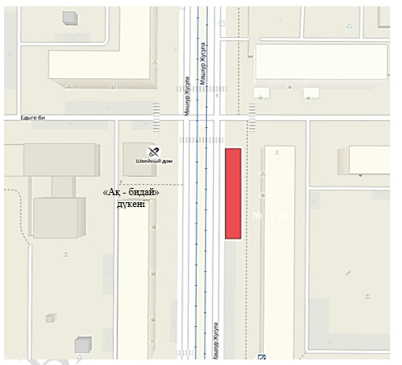



      Павлодар қаласы, Катаев көшесі, 36/2, "DALA" дүкенінің сол жағында

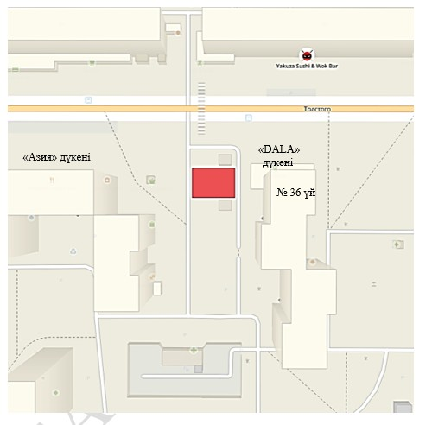



      Павлодар қаласы, Омбы тас жолы, № 85 құрылыстың оң жағындағы бос алаңда

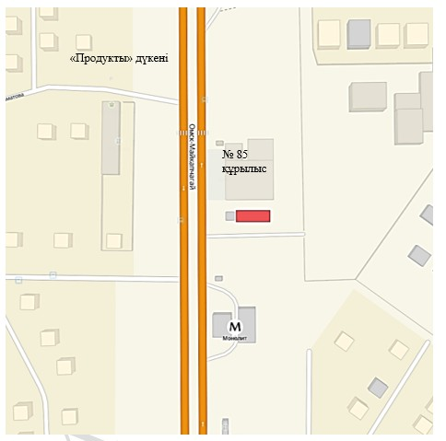



      Павлодар қаласы, Торайғыров көшесі, 115, "Sulpak" дүкеніне қарама-қарсы

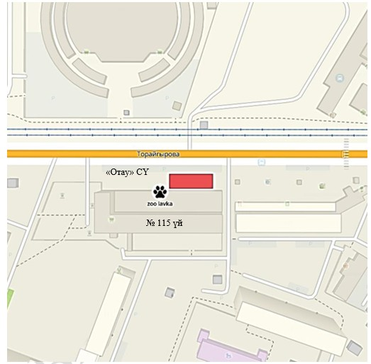



      Павлодар қаласы, Айманов көшесі, № 46 үйдің сол жағында

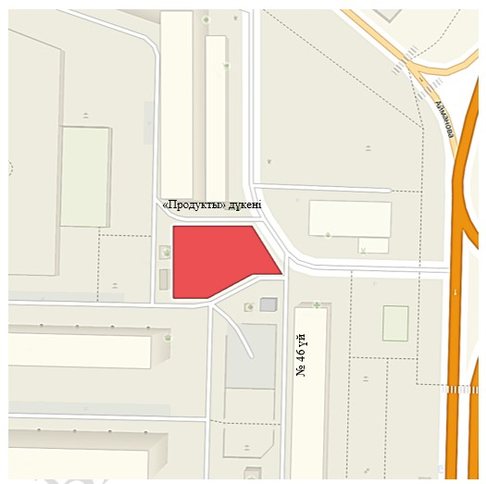



      Павлодар қаласы, Нұрсұлтан Назарбаев даңғылы, 42, "Inmart" дүкеніне қарама-қарсы

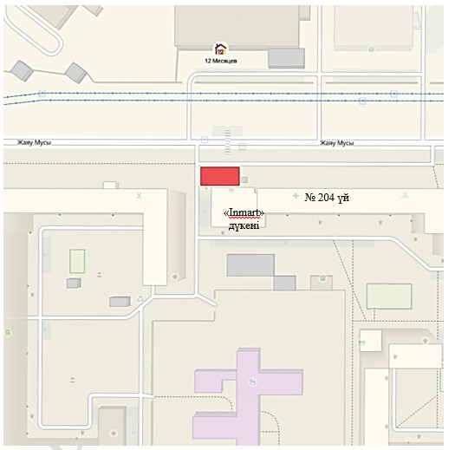



      Павлодар қаласы, Қамзин көшесі, № 3 үйдің сол жағында

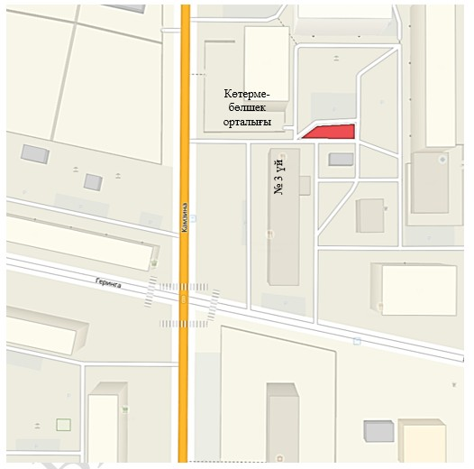



      Павлодар қаласы, Амангелді көшесі, 11, "Шығыс" дүкенінің сол жағында

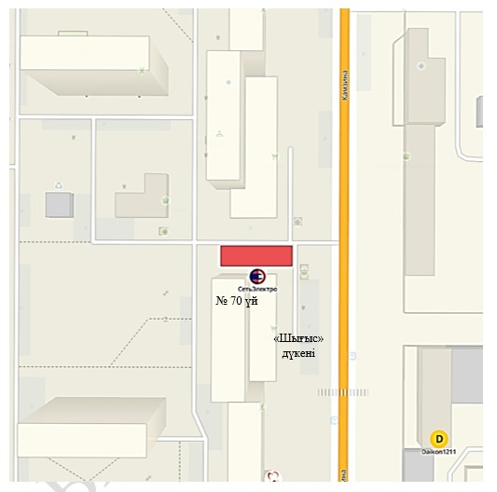



      Павлодар қаласы, Қамзин көшесі, № 168 үйдің оң жағында

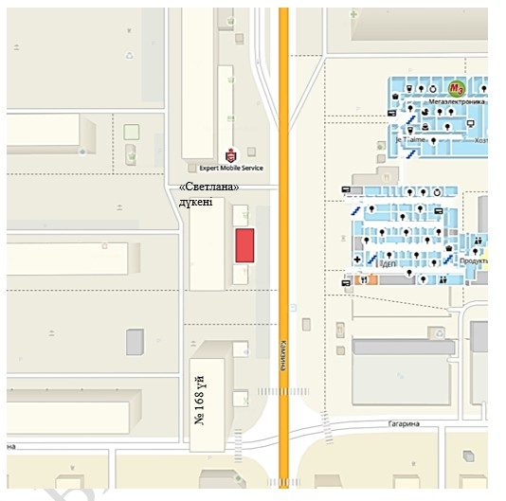



      Павлодар қаласы, Қамзин көшесі, № 358 үйдің оң жағында

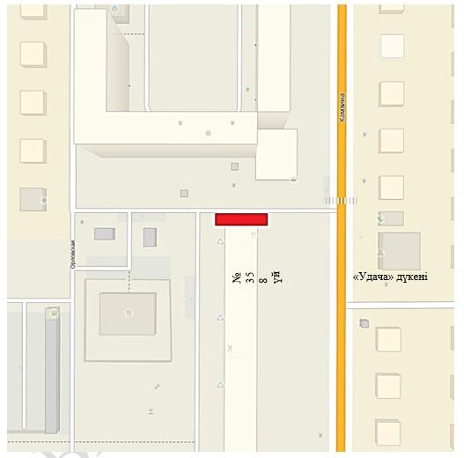



      Павлодар қаласы, Катаев көшесі, № 87 үйдің сол жағында

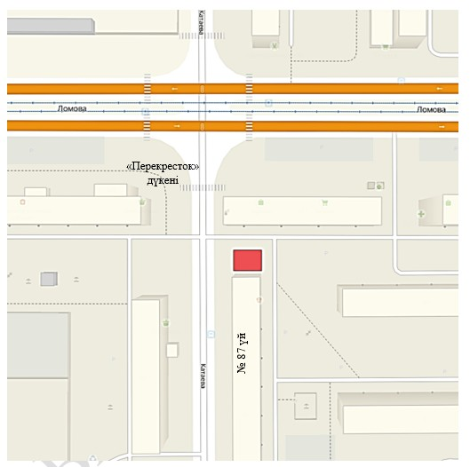



      Павлодар қаласы, Малайсары батыр көшесі, 27, "Сибирь" дүкеніне қарама-қарсы

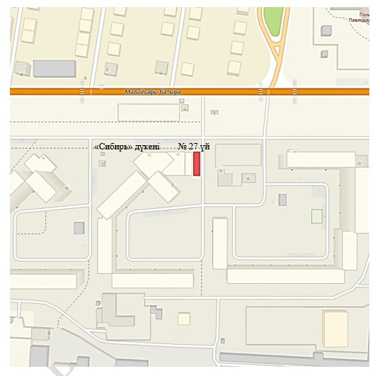



      Павлодар қаласы, Нұрсұлтан Назарбаев даңғылы, № 170 үйдің оң жағында

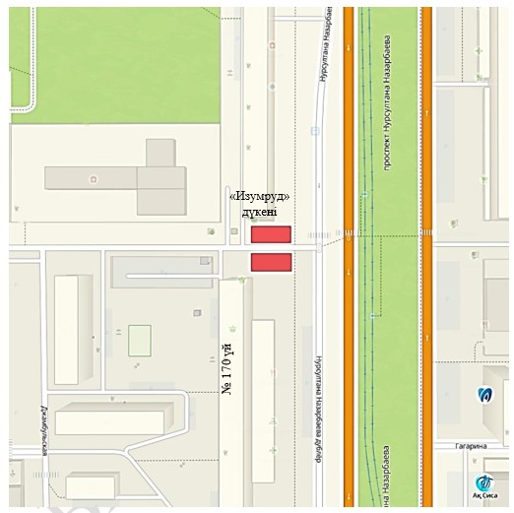



      Павлодар қаласы, Павлов көшесі, № 38 үйдің оң жағында

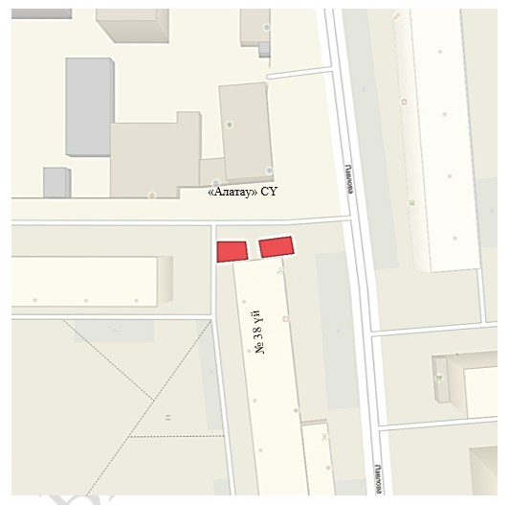



      Павлодар қаласы, Ткачев көшесі, 10/3, Павлодар облысы әкімдігі Павлодар облысы денсаулық сақтау басқармасының шаруашылық жүргізу құқығындағы "Павлодар облыстық кардиологиялық орталығы" коммуналдық мемлекеттік кәсіпорны ғимаратының оң жағында

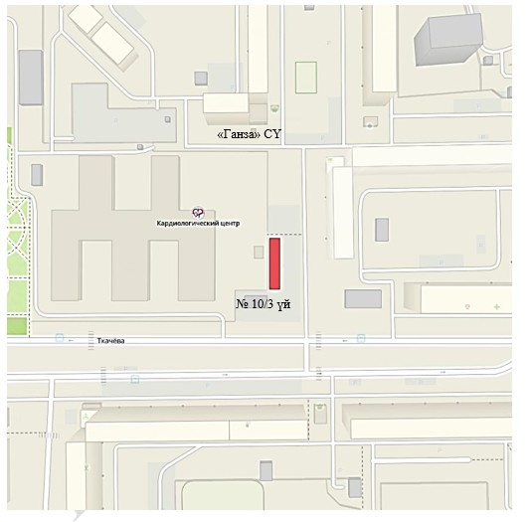



      Павлодар қаласы, Торайғыров көшесі, 14, "Inmart" дүкенінің сол жағында

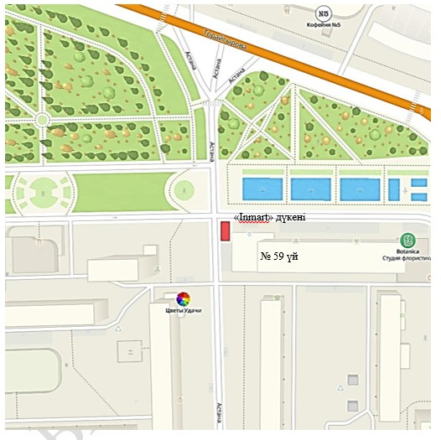



      Павлодар қаласы, Торайғыров көшесі, 76/1, "Универсальный" жәрмеңке кешенінің оң жағында

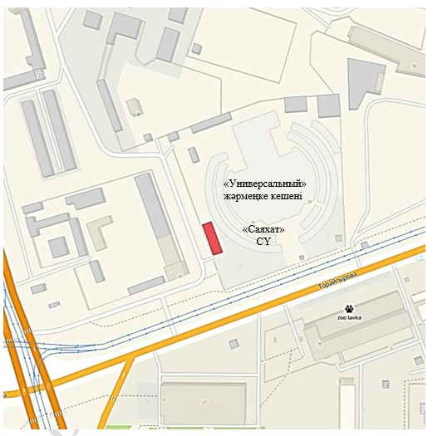



      Павлодар қаласы, Шәкәрім Құдайбердіұлы көшесі, 10/1, "Алғыс" сауда үйінің оң жағында

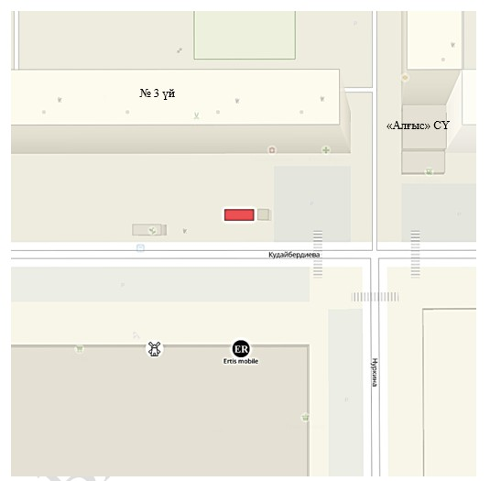



      Павлодар қаласы, Ткачев көшесі, "Усолка" шағын ауданындағы тынымбақтың ішінде, спорт алаңының сол жағында

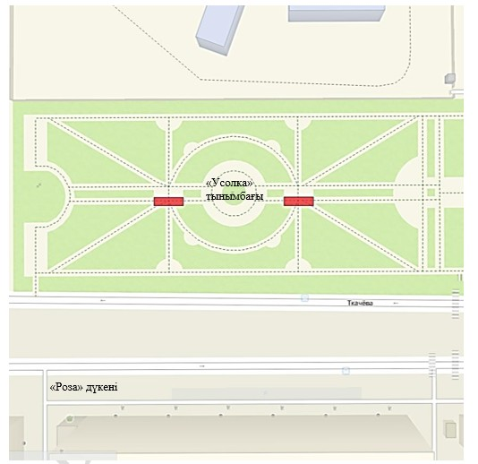



      Павлодар қаласы, Нұрсұлтан Назарбаев даңғылы, "Шаңырақ" тынымбағының ішінде, балалар алаңының сол жағында

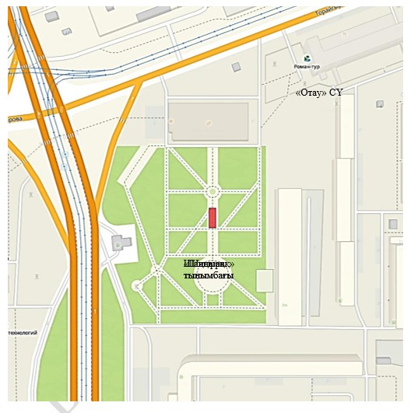



      Павлодар қаласы, Ломов көшесі, 140, "Жүсіпбек Аймауытов атындағы Павлодар облыстық қазақ музыка – драма театры" коммуналдық мемлекеттік қазыналық кәсіпорны ғимаратының сол жағында

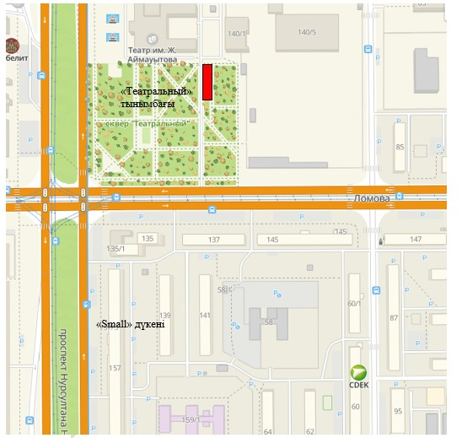



      Павлодар қаласы, Ворушин көшесі, Гагарин атындағы саябақтың ішінде, скейтборд алаңының сол жағында

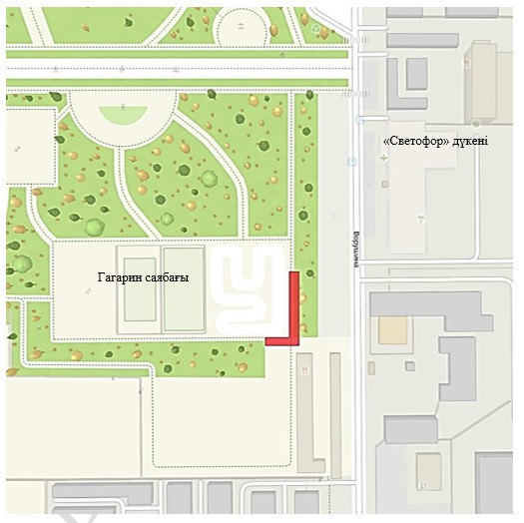



      Павлодар қаласы, "Металлургтер" тынымбағының ішінде, спорт алаңының оң жағында

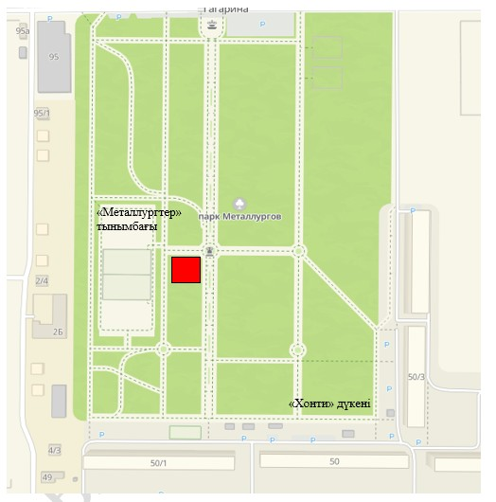



      Павлодар қаласы, жаңа Жағалау, Қаз қонақ, балалар алаңының оң жағында

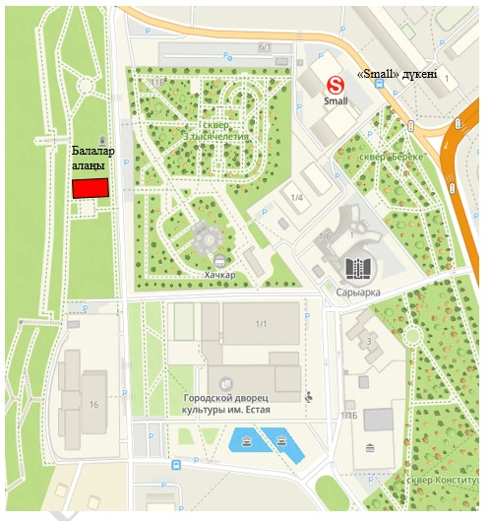



      Павлодар қаласы, Нұрсұлтан Назарбаев даңғылы, 287/1, тынымбақтың ішінде, Дачный шағын ауданындағы "Сәуле" дүкенінің оң жағында, балалар алаңына қарама-қарсы

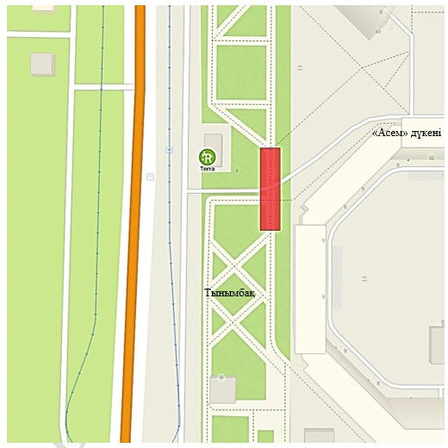



      Павлодар қаласы, Қайырбаев көшесі, 107, Мәшһүр Жүсіп атындағы тынымбақтың ішінде, "Мәшһүр Жүсіп" мешітінің сол жағында

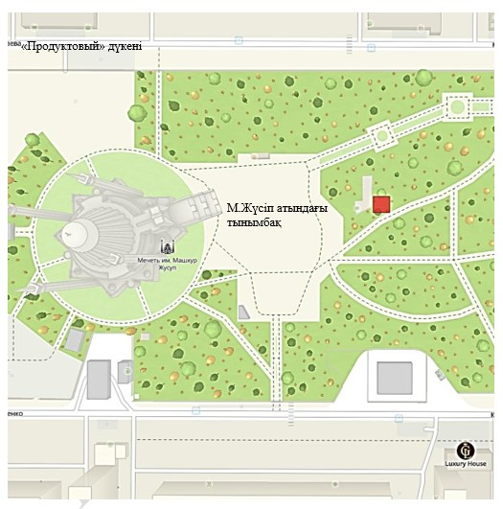



      Павлодар қаласы, жаңа Жағалау, "Ertis Promenade" сахнасының сол жағында

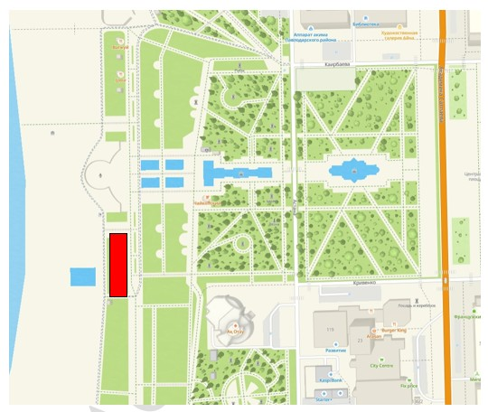



© 2012. Қазақстан Республикасы Әділет министрлігінің «Қазақстан Республикасының Заңнама және құқықтық ақпарат институты» ШЖҚ РМК